Niittynen Oili
oili.niittynen@turunakk.fi
Nimesi: __________________

Tämä materiaali toimii työkirjanasi ja muistiinpanoinasi kun käytät projektinhallintaohjelmaa
Project 2016
Valintanauhat

Käyttöliittymä
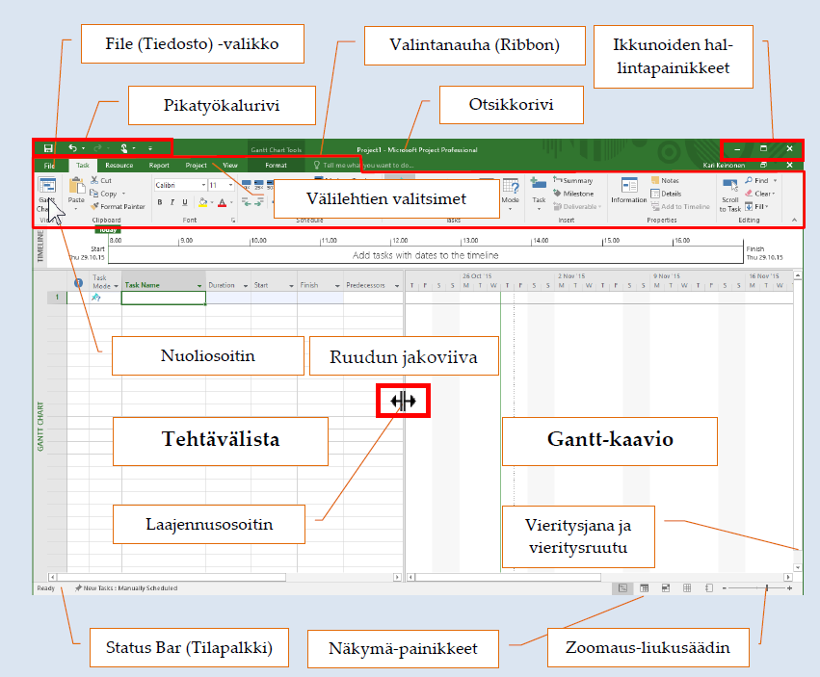

TASK

GANTT CHART TOOLS
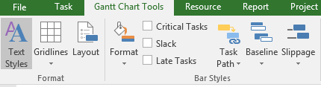

RESOURCE
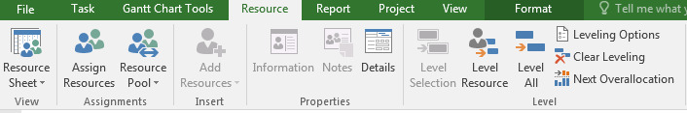

REPORT

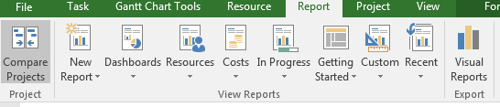

PROJECT
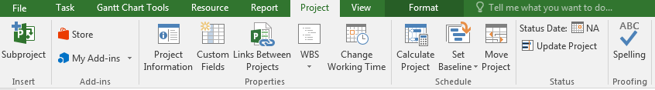

VIEW

FORMAT

Timeline Tools/ Format
